III.-6 Optika
Fényforrások:

A fény, az energia egyik fajtája. Avilágító test az úgynevezett elsődleges fényforrás, közvetlen energiasugárzó; a megvilágított test pedig, ha a ráeső energiát visszaveri, úgynevezett másodrendű (közvetett) fényforrás. Természetes fényforrás a Nap, a Hold és az állandó csillagok. Fényt adnak az izzó testek, a ritkított gázzal töltött fénycsövek elektromos áram hatására (mesterséges fényforrások).

Fogalmak:
Geometriai optika: a fény hullámtermészetét figyelmen kívül hagyja.
Fizikai optika: a fény hullámtermészetét figyelembe veszi.
Beesési merőlegesnek nevezzük a két közeg határfelületére emelt merőleges egyenest.
Beesési szögnek (α)hívjuk a beeső fénysugár és a beesési merőleges által bezárt szöget.
Visszaverődési szögnek (ᵝ)nevezzük a visszaverődő fénysugár és a beesési merőleges által bezárt szöget.
Törési szögnek nevezzük a megtört fénysugár és a beesési merőleges által bezárt szöget.
Snellius-Descartes törvény:
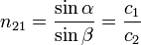

A fény terjedése:

A fényforrásból kiinduló fénysugarak homogén és izotóp közegben minden irányban egyenes vonalban terjednek. Az egyenes vonalban haladó "fénysugár" bevezetése, fizikai szempontból elvont segédfogalom ; alkalmazása azonban lehetővé teszi - geometriai tételek segítségével - egyes fénytani jelenségek egyszerű leírását. Az egyenes vonalú terjedéssel pl. egyszerűen megmagyarázható a sötétkamra működése, az árnyékjelenségek, a nap- és holdfogyatkozás
A fény terjedési sebessége:c=300.000 km/s= 3 108 m/s.
A fény terjedésének törvényei :

A fény elektromágneses hullám:
Terjedése közben különböző közegeken és akadályokon keresztülhaladva a legváltozatosabb jelenségeket hozza létre. Ezek értelmezése során a jelenségek magyarázata természetesen általában a hullámtulajdonságokon alapszik. A hullámjelenségek (pl. elhajlás, polarizáció, interferencia) ezért a hullámoptika (fizikai optika) körébe tartoznak.

Vannak azonban olyan jelenségek is, amelyek – bár a mélyebb értelmezésük szintén a hullám-modellen alapul – a gyakorlatban jól kezelhetők a geometriai optika módszereivel is. Az egyszerű síktükörtől a fényképezőgépig a törésen és visszaverődésen alapuló eszközök működésének magyarázata, sőt tervezése is a geometriai optika eszközeivel történik

Fényvisszaverődés:

Amikor a fény új közeg vagy test határához ér, egy része visszaverődik a felületről, másik része behatol az új közegbe.
Az új közeg határához érkező. fénysugár egy része visszaverődik másik része behatol az új közegbe.
A visszaverődött fény iránya és intenzitás-eloszlása függ a visszaverő felület anyagától, színétől és egyenetlenségeitől is. A finoman szemcsézett, világos felületek (pl. fehér papírlap, vászon, falfelület) a (fél)tér minden irányába visszaveri, szétszórja a fénysugarakat.A párhuzamosan beeső fénysugarak minden irányba egyenletesen verődnek vissza a papír felületéről

Ezzel ellentétben a teljesen sima, pl. üveg vagy csiszolt fémfelületek – tükrök – a fényt csak a visszaverődés törvénye által leírt módon, meghatározott irányba verik vissza, ezért az ilyen felületek “láthatatlanok”, látványként a fénysugarak által alkotott képeket tükrözik.A tükröző felületeket azért láthatjuk mégis, mert a rajtuk lévő egyenetlenségek, illetve porszemcsék mindig okoznak valamennyi diffúz visszaverődést (a sötét felület a fény döntő részét elnyeli)

törvényei:A beeső fénysugár, a beesési merőleges és a visszavert fénysugár azonos síkban van.
A beesési szög és a visszaverődési szög ugyanakkora
A fényvisszaverődés törvényeinek következményei:
* A határfelületre merőlegesen beeső fénysugár önmagába verődik vissza.
* A sík visszaverő felületre egymással párhuzamosan beeső fénysugarak egymással párhuzamosan verődnek vissza

Teljes fényvisszaverődés (totálisreflexió)
Ha a fény egy optikailag sűrűbb közegből egy optikailag ritkább közeg határához érkezik, továbbá a beesési szög elég nagy, akkor a teljes fénymennyiség visszaverődik a határfelületről

Szórt (diffúz) fényvisszaverődés:
Ha a fényvisszaverő felület érdes, akkor a szórt (diffúz) visszaverődés jön létre. A diffúz visszaverődés miatt látjuk a (saját fénnyel nem rendelkező, de megvilágított) tárgyakat gyakorlatilag minden irányból.
Határszög:
A beesési szög nagyságától függően három eset lehetséges:
- Ha α < αh, a fény belép a második közegbe, megtörik, és a beesési merőlegessel β szöget bezárva halad tovább.
- Ha α = αh, a fény a két közeg határfelülete mentén halad tovább.
Ha α > αh, a fény nem törik meg, hanem teljes egészében visszaverődik. Ezt a jelenséget teljes fény visszaverösésnek vagy totálreflexiónak nevezzük.

A fénytörés
OKA: Az új közeg határához érkező fény egy része behatol az új közegbe, és eközben általában megváltozik a terjedésének iránya. Ennek az irányváltozásnak az az oka, hogy a két közegben különböző a fény terjedési sebessége.
fénytörés törvényei
- A beeső fénysugár, a beesési merőleges és a megtört fénysugár egy síkban van.
- A merőlegesen beeső fénysugár nem törik meg.
- A beesési szög szinuszának és a törési szög szinuszának hányadosa a két közegre jellemző állandó

Egyéb:Ha a fény optikailag ritkább anyagból sűrűbb anyagba lép, akkor a beesési merőlegeshez törik (β < α)
Ha a fény optikailag sűrűbb anyagból ritkább anyagba lép, akkor a beesési merőlegestől törik (β > α).
Ugyanolyan körülmények között az eltérő színű (=hullámhosszúságú) fénysugarak kisssé különböző szögben törnek meg. Ezt a jelenséget színszóródásnak (diszperziónak) nevezzük.
Optikai leképző rendszerek :
Síktükör képalkotása:
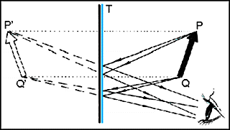
Ha egy tárgyról (tárgypontról) fény esik a síktükörre, arról a visszaverődés szabályai szerint ugyanabba a féltérbe verődik vissza, és széttartó nyalábokat alkot. Ezen sugarak meghosszabbításai azonban a síktükör mögött egyesülni látszanak, azaz létrejön a tárgy pontjainak képe. A képpont ugyanolyan távol van a tükör mögött, mint a tárgypontnak a tükörtől mért távolsága (t=k). Nem pontszerű tárgy esetén a tárgy képe az eredetivel azonos állású és méretű lesz, azaz: T = K.
A gömbtükör
Elnevezések: a gömbtükrök O geometriai középpontja megegyezik annak a gömbnek a középpontjával, amely részének e tükör tekinthető. A gömbtükör C optikai középpontja a tükröző felület középpontja. Az optikai középpont és a geometriai középpontra illeszkedő egyenes a gömbtükör optikai tengelye.

Fajtái:
homorú tükör:
Ha egy gömbtükör belső felülete tükröz, akkor beszélünk homorú gömbtükörről.
A homorú gömbtükör nevezetes sugarai:
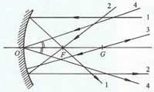
1.Az optikai tengellyel párhuzamosan beeső fénysugár visszaverődés után a gyújtóponton halad át.
2.A gyújtóponton át beeső fénysugár az optikai tengellyel párhuzamosan verődik vissza.
3.Az optikai tengely mentén beeső fénysugár önmagában verődik vissza.
4.Az optikai középpontba beeső fénysugár az optikai tengelyre szimmetrikusan verődik vissza.

Homorú gömbtükör képalkotása :Ha a tárgy a fókuszon kívül van, akkor a:
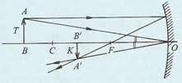
A kép: valódi, fordított állású és kicsinyítet.

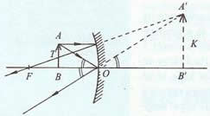
Ha a tárgy a fókuszponton belül van akkor a homorú gömbtükör egyállású látszólagos képet ad.

Domború gömbtükör :Ha egy gömbtükör külső felülete tükröz, akkor beszélünk domború gömbtükörről.
A domború gömbtükör nevezetes sugarai:
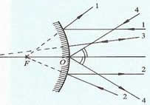
1.Az optikai tengellyel párhuzamosan beeső fénysugár visszaverődés után úgy halad, mintha a tükör mögötti fókuszpontból indult volna ki.
2.A tükör mögötti gyújtópont felé beeső fénysugár az optikai tengellyel párhuzamosan verődik vissza.
3.A geometriai középpont felé beeső fénysugár önmagában verődik vissza.
4.Az optikai középpontba beeső fénysugár az optikai tengelyre szimmetrikusan verődik vissza.
A domború gömbtükör képalkotása :A domború gömbtükör bármely tárgyhelyzetben
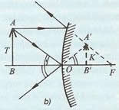
látszólagos , egyenes állású kicsinyített képet alkot.

Gömbtükrök fókusztávolságának reciproka megegyezik a tárgytávolság és a képtávolság reciprokának összegével.
Leképezési törvény:
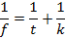

Lencsék:
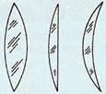
Kétszer domború lencse (bikonvex lencse)
Sík-domború lencse (plán-konvex lencse)
Homorú-domború lencse (konkáv-konvex lencse)

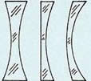
Kétszer homorú lencse (bikonkáv lencse)
Sík-homorú lencse (plán-konkáv lencse) Domború-homorú lencse (konvex-konkáv lencse)
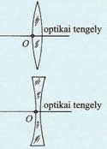
A lencse szimmetriatengelyét optikai tengelynek, az optikai tengely döféspontját optikai középpontnak nevezzük. (O)

Gyűjtőlencse (domború): Gyűjtőlencsének nevezzük azt a lencsét, amely az optikai tengellyel párhuzamosan érkező fénysugarakat a lencse másik oldalán egy pontban gyűjti össze.
Ezt a pontot a lencse fókuszpontjának (F) nevezzük. Minden lencsének két fókuszpontja van, amelyek a lencse két oldalán az optikai középponttól azonos távolságra helyezkednek el.
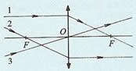
1.Az optikai tengellyel párhuzamos fénysugarak kétszeres törés után a túloldali fókuszon haladnak át.
2.A fókuszponton át beeső fénysugár kétszeres törés után az optikai tengellyel párhuzamosan halad.
3.Az optikai középpontba beeső fénysugár irányváltoztatás nélkül halad tovább.

Képalkotás
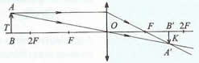
Ha a tárgy a fókusztávolságon kívül helyezkedik el, akkor a kép a lencse túlsó oldalán keletkezik.
A kép: valódi, fordított állású és kicsinyített.

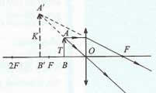
Ha a tárgy a fókuszponton belül helyezkedik el, akkor a keletkező kép az ernyőn nem fogható fel, a kép: virtuális, egyenes állású és nagyított.

Szórólencse(homorú):
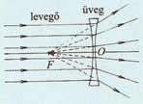
Szórólencsének nevezzük az olyan lencsét, amely az optikai tengellyel párhuzamosan érkező fénysugarakat kétszeres törés után úgy szórja szét, mintha azok a lencse előtti egyetlen pontból indultak volna ki. Ezt a pontot a szórólencse fókuszpontjának (F) nevezzük. A szórólencsének is két fókuszpontja van, amelyek az optikai középponthoz képest szimmetrikusan helyezkednek el az optikai tengelyen.
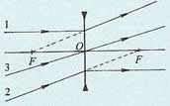
1.Az optikai tengellyel párhuzamosan haladó fénysugár kétszeres törés után úgy halad tovább, mintha a lencse előtti fókuszpontból indult volna ki.
2. Az optikai középpontba beeső fénysugár irányváltoztatás nélkül halad tovább.
3. A lencse utáni fókuszpont felé beeső fénysugár kétszeres törés után az optikai tengellyel párhuzamosan halad tovább.

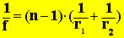
A fókusztávolság kiszámítása a következőképpen történik:
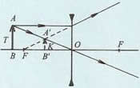
Képalkotása:A szórólencse bármely tárgyhelyzetben :virtuális, egyenes állású és kicsinyített képet alkot.

Lencsék nagyítása :
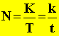
N=nagyítás, K=a kép nagysága, T=tárgy nagysága
k=a kép és O pont távolsága, t=tárgy távolsága az O ponttól.

Leképezési törvény:
